具体流程说明
1．进入全国征兵网（网址：https://www.gfbzb.gov.cn/）
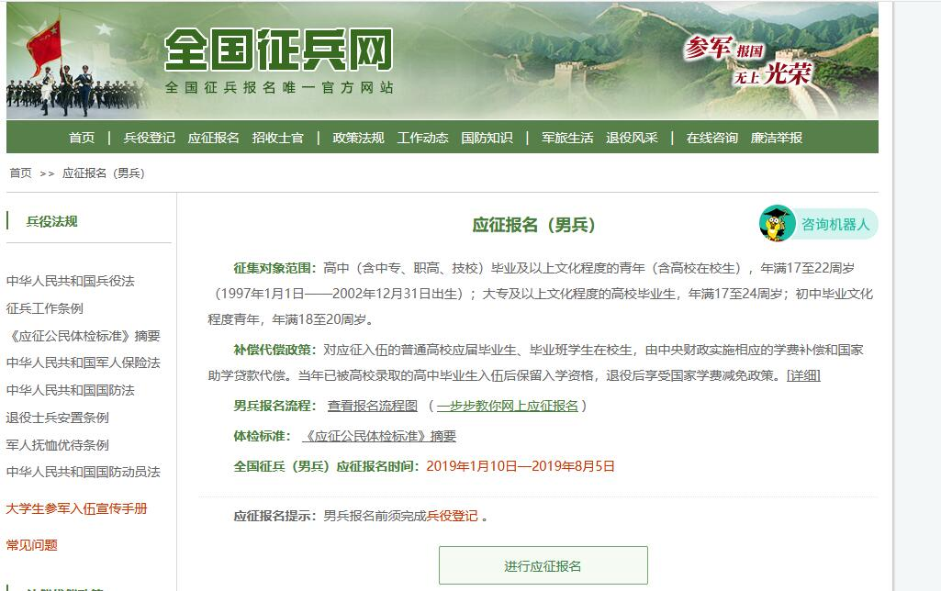2.登录网站（可使用学信网账号登录或者使用其他方式登录，如果忘记密码，点击找回密码，如仍无法登录请联系县级武装部）
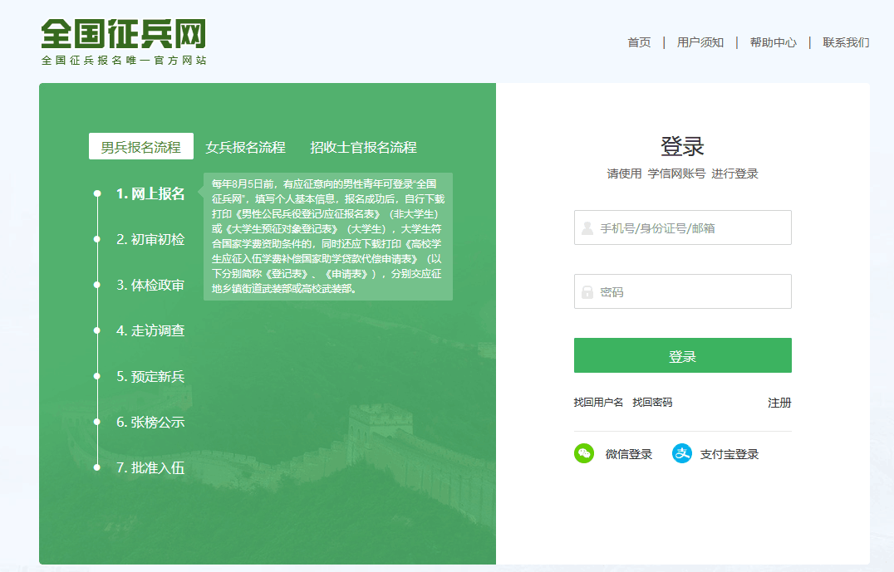
- 打印报表
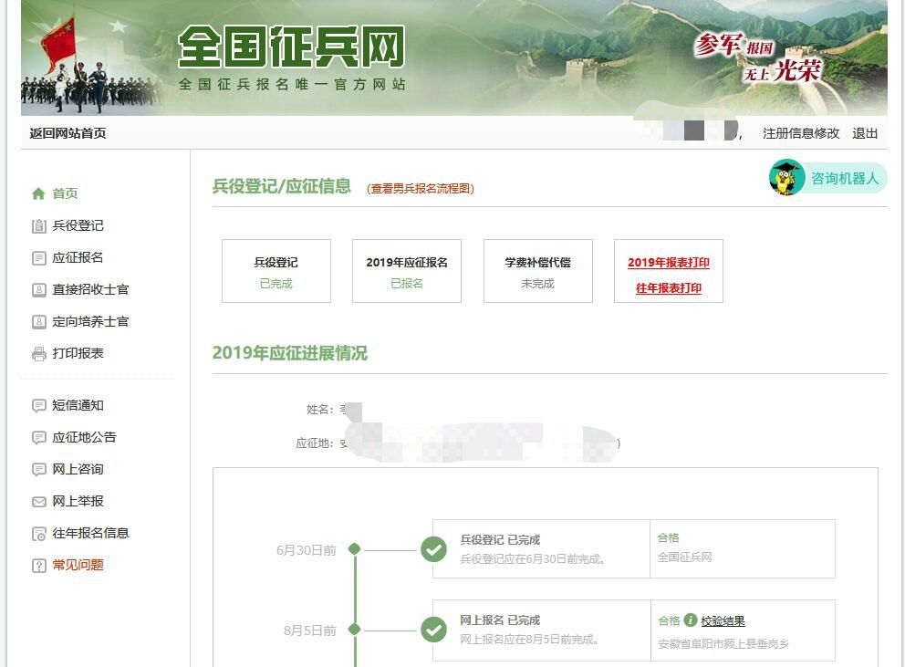
4．下载高校学生退役复学减免学费申请表。
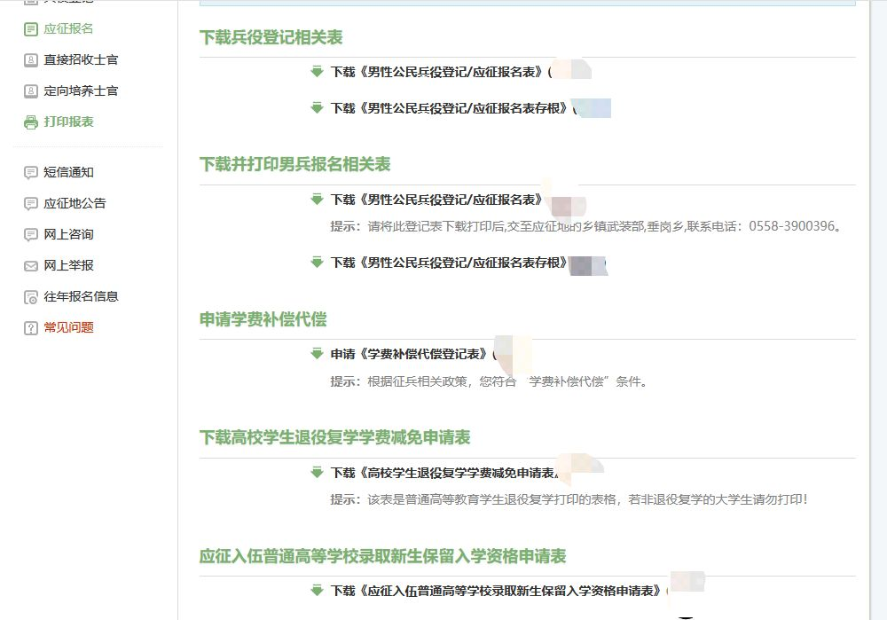
如没有找到上述界面，可以点击左侧往年报名信息，然后选择打印报表。
5.填写个人信息，选择类型：退役入学
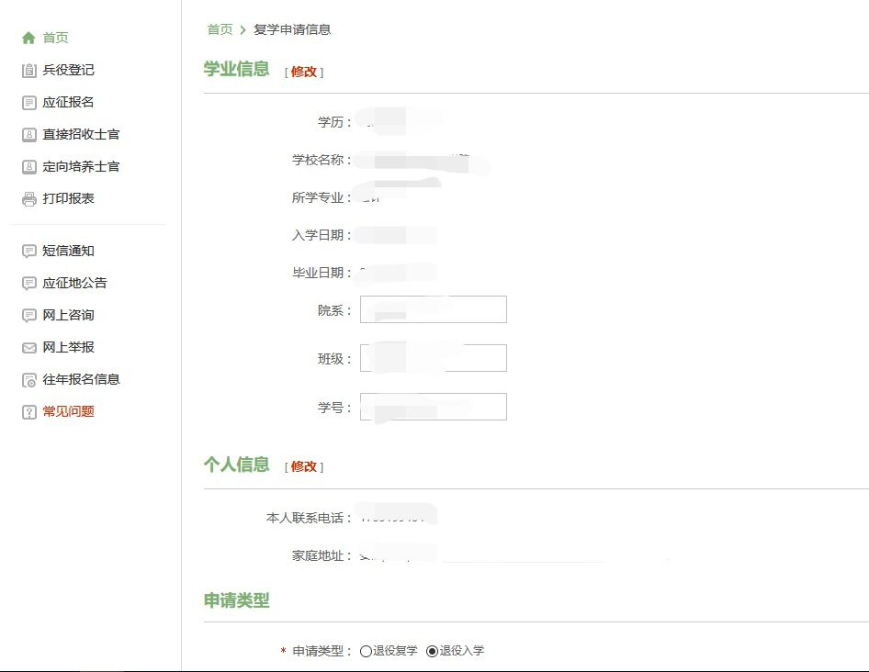
6. 下载表格并打印
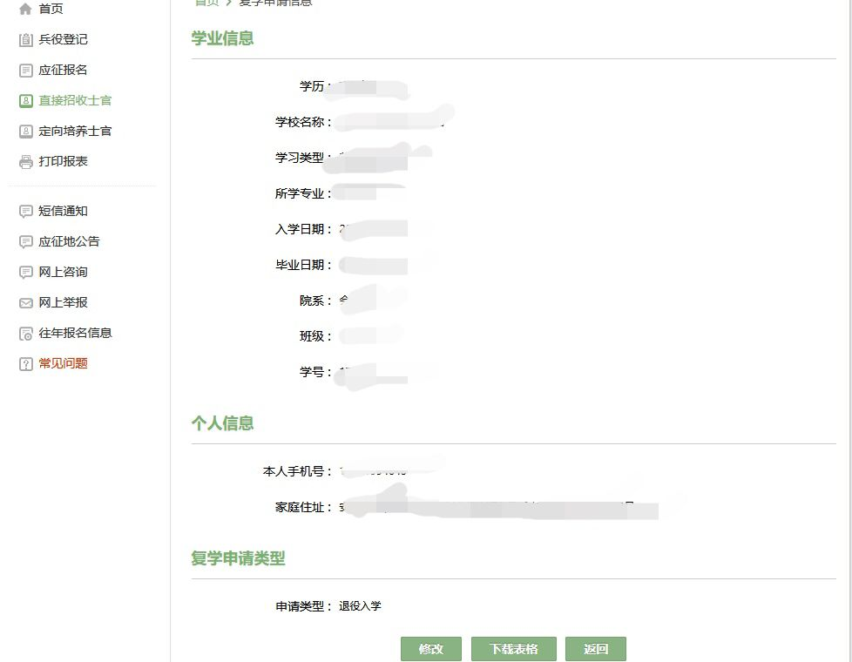
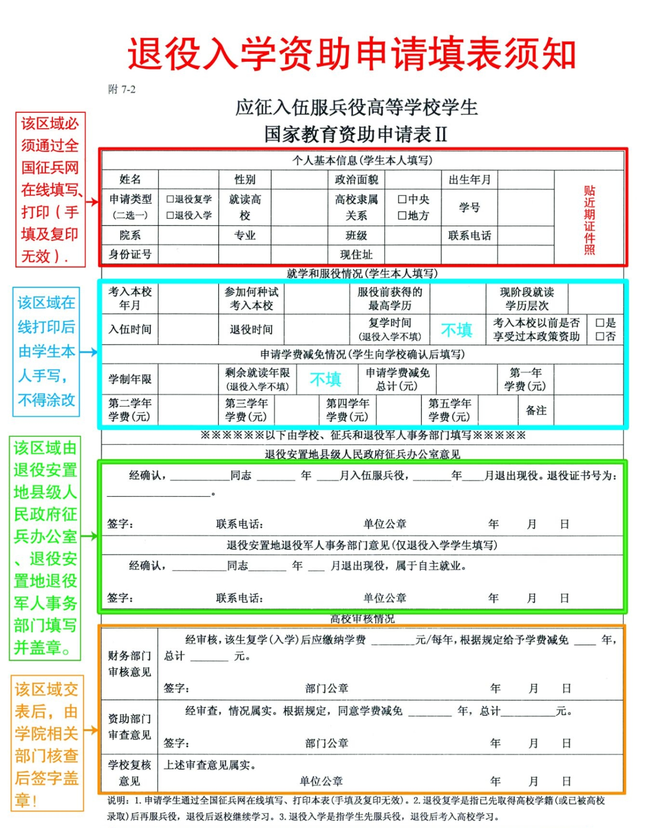
注：1.手写内容参考如下：
